UDHËZIM
Nr. 1318, datë 18.7.2024

MODELI DHE MËNYRA E PLOTËSIMIT TË DOKUMENTACIONIT TEKNIK

Në mbështetje të nenit 28, germa “ç”, të ligjit nr. 9000, datë 30.1.2003, “Për organizimin dhe funksionimin e Këshillit të Ministrave”; germës “c”, pika 2, e nenit 9 të ligjit nr. 111/2018, “Për kadastrën”; ligjit nr. 20/2020, “Për përfundimin e proceseve kalimtare të pronësisë në Republikën e Shqipërisë”; neneve 17 dhe 69, pika 9 të tij, dhe pikës 22, kreu IV të VKM-së nr. 1178, datë 24.12.2020, “Për përcaktimin e dokumentacionit dhe të rregullave të hollësishme të evidentimit të ndërtimeve pa leje”,

UDHËZOJ:

I. DISPOZITA TË PËRGJITHSHME
1. Objekti i këtij udhëzimi është përcaktimi i modeleve dhe mënyra e plotësimit të dokumentacionit teknik që hartohet nga drejtoritë vendore të ASHK-së, sipas përditësimit në terren, gjatë realizimit të procedurave administrative të legalizimit të ndërtimeve pa leje në funksion të vendimmarrjes së këtij procesi.
2. Në këtë udhëzim termat në vijim, kanë këtë kuptim:
a) “Akt evidentimi në terren”, sipas kuptimit të dhënë në germën “b”, të pikës 2, të kreut I të VKM-së nr. 1178, datë 24.12.2020, “Për përcaktimin e dokumentacionit dhe të rregullave të hollësishme të evidentimit të ndërtimeve pa leje”.
b) “Funksion i ndërtimit pa leje”, sipas kuptimit të dhënë në pikën 4, të nenit 4, të ligjit nr. 20/2020, “Për përfundimin e proceseve kalimtare të pronësisë në RSH”.
c) “Genplan” është dokumenti teknik që hartohet, i cili pasqyron gjendjen e përditësuar të ndërtimit pa leje dhe parcelës ndërtimore në bazë të verifikimit të kryer në terren.
ç) “Hartë vektoriale” është harta bazë e prodhuar nga fotografimi ajror, mbi të cilën pasqyrohen matjet e kryera nga matjet në terren. Ky produkt përditësohet vazhdimisht sipas gjendjes ndërtimore të përditësuar në format elektronik dhe në hard copy.
d) “Legalizim”, sipas kuptimit të dhënë në pikën 9, të nenit 4, të ligjit nr. 20/2020, “Për përfundimin e proceseve kalimtare të pronësisë në RSH”.
dh) “Ndërtim pa leje”, sipas kuptimit të dhënë në pikën 12, të nenit 4, të ligjit nr. 20/2020, “Për përfundimin e proceseve kalimtare të pronësisë në RSH”.
e) “Planimetri” është dokumenti teknik që hartohet, i cili pasqyron gjendjen e përditësuar të ndërtimit pa leje të detajuar, sipas përmasave të çdo kati të objektit informal, sipas evidentimit në terren të gjendjes ndërtimore. Ky dokument ruhet në format digjital dhe hard copy.
f) “Skicë fushore”, sipas kuptimit të dhënë në germën “a”, të pikës 2, të kreut I, të VKM-së nr. 1178, datë 24.12.2020, “Për përcaktimin e dokumentacionit dhe të rregullave të hollësishme të evidentimit të ndërtimeve pa leje”.
3. Dokumentet teknik, genplan dhe planimetri objekti i këtij udhëzimi plotësohen, miratohen, arkivohen dhe lëshohen nga drejtoria vendore e ASHK-së në format digjital, si dokument elektronik, bashkëlidhur vendimit të legalizimit të ndërtimit pa leje.
4. Dokumentet teknik (genplan dhe planimetri) që hartohen nga drejtoria vendore e ASHK-së gjatë procedurës administrative, administrohen dhe ruhen në praktikën dokumentare të vendimmarrjes së legalizimit të ndërtimit pa leje, në përputhje me legjislacionin për arkivat.

II. PROCEDURA PËR HARTIMIN E DOKUMENTACIONIT TEKNIK
5. Drejtoritë vendore të ASHK-së, ose subjekti i autorizuar (sipas pikës 20 të VKM-së nr. 1178, datë 24.12.2020), gjatë procesit të evidentimit në terren të gjendjes ndërtimore të objektit pa leje, bazuar në hartën vektoriale të përftuar nga fotografimi ajror digjital, kryejnë matjet për plotësimin e aktit të evidentimit në terren dhe matje të tjera shtesë për hartimin e genplanit dhe planimetrisë. Matjet kryhen në mënyrë që të plotësojnë saktësinë e shkallës së hartës, si dhe kushtet teknike të përcaktuara në standardet e manualeve tekniko gjeodezike.
6. Matjet për hartimin e aktit të evidentimit në terren, në përgjithësi kryhen në vijueshmëri territoriale, bazuar në ndarjen e blloqeve/zonave kadastrale.
7. Të dhënat e ndërtimit pa leje të evidentuara, fillimisht shënohen në skicën fushore, e cila duhet të paraqesë qartë:
a) ndërtimin në raport me kufizimet dhe situatën ndërtimore rreth tij;
b) përmasat e të gjitha elementeve (gjatësitë e kufizimeve të parcelës ndërtimore, përmasat e objektit, largësitë nga objekti te kufizimi i pronës, largësitë nga pikat ekstreme të pronës dhe objekteve);
c) funksionin e objektit;
d) hyrjen për në objekt;
dh) numri i kateve.
Skica fushore përpilohet manualisht në mënyrë të tillë, që të jetë e lexueshme, pa deformime, shmangie apo korrigjime të vijave.
8. Në skicën fushore shënohen:
a) emri, atësia, mbiemri dhe adresa e poseduesit;
b) emri, mbiemri dhe nënshkrimi i hartuesit; dhe
c) data e hartimit të saj.
Skica fushore nënshkruhet nga specialistët që kryen matjet në terren dhe është pjesë dokumentare e praktikës së legalizimit.
9. Në përfundim të matjeve në terren, specialistët e drejtorisë vendore të ASHK-së, ose subjektit të autorizuar, pasqyrojnë në hartën vektoriale këto të dhëna dhe hartojnë materialet grafike si vijon:
a) hartën vektoriale të përditësuar me ndërtimet pa leje;
b) genplanin në shkallën (1:500, 1:1000,1:2500);
c) planimetritë në shkallën 1:100).
Këto dokumente prodhohen në formë digjitale dhe hard copy për efekt arkivimi.
III. MODELI I PARAQITJES SË GENPLANIT DHE STRUKTURA KOMPETENTE NË DREJTORINË VENDORE TË ASHK-SË PËR HARTIMIN E TIJ
10. Modeli i paraqitjes së genplanit është sipas modelit 1 bashkëlidhur këtij udhëzimi dhe hartohet në shkallën 1:500. Genplani hartohet në bazë të:
a) të dhënave të aktit të evidentimit në terren dhe skicës fushore, shoqëruar me matjet në mënyrë të tillë që të mos ketë shmangie lineare më të madhe se 0.2 m/m * SH (emëruesi i shkallës që hartohet genplani). P.sh. në shkallën 1:500 është 10 cm;
b) informacionit mbi gjendjen juridike të pronësisë sipas regjistrave kadastralë ose dokumentacionit të pronësisë, të administruar në arkivin e DVASHK-së;
c) rregullave mbi sipërfaqen e parcelës ndërtimore, të parashikuara në nenin 22, pika 3, të ligjit nr. 20/2020, “Për përfundimin e proceseve kalimtare të pronësisë në RSH”.
Genplani hartohet dhe printohet në 3 (tri) kopje.
11. Genplani përbëhet nga pesë rubrika, që plotësohen sipas shembullit të paraqitur në modelin 1, bashkëlidhur këtij udhëzimi dhe kanë përmbajtje si vijon:
a) Në rubrikën e parë përcaktohen:
i. drejtoria e vendore e ASHK-së, kompetente për legalizimin e ndërtimit pa leje;
ii. qarku në territorin e të cilit ngrihet ndërtimi pa leje;
iii. bashkia në territorin e së cilës ngrihet ndërtimi pa leje;
iv. zona kadastrale;
v. adresa e pasurisë (rruga etj.);
vi. indeksi i hartës;
vii. shkalla e përdorur në hartimin e gen-planit, e cila është 1:500;
viii. data e hartimit të gen-planit.
b) Rubrika e dytë përmban këto të dhëna:
i. numrin unik (INDEX) të identifikimit, të marrë nga baza e të dhënave;
ii. numrin e aplikimit për legalizim (formularit/kërkesës/deklaratës për përfshirje në procedurat e legalizimit);
iii. numrin e pasurisë, bazuar në hartën ekzistuese kadastrale dhe në bashkëpunim me sektorin që administron regjistrin;
iv. sipërfaqen e përgjithshme të parcelës ndërtimore (m²);
v. shënimi nëse prona ku ka gjurmën objekti informal është në pronësi të shtetit, të vetë poseduesit ose e një pronari tjetër;
vi. sipërfaqen e bazës (gjurmës) së ndërtimit pa leje;
vii. emrin, atësinë dhe mbiemrin e poseduesit të objektit pa leje.
c) Në rubrikën e tretë paraqitet plan-vendosja e objektit dhe e parcelës ndërtimore, si pjesë e hartës vektoriale të përditësuar të territorit. Elementet përbërëse të saj janë:
i. katër koordinatat (sipas sistemit referues gjeodezik shqiptar KRGJSH) e fragmentit hartografik, në të cilin përfshihet parcela ndërtimore e objektit;
ii. shenja orientuese e veriut (në anën e majtë lart);
iii. plan-vendosja e objektit dhe kufijtë e parcelës ndërtimore, së bashku me ngrehinat funksionale, të pozicionuara në qendër të rubrikës;
iv. hyrja në objekt dhe shenja lidhëse e objektit me parcelën ndërtimore;
v. numri i pasurisë së ndërtimit dhe parcelës që legalizohet dhe numri i pasurive kufitare;
vi. numri i kateve të objektit që legalizohet.
Për shtesat informale në ndërtime me leje, në këtë rubrikë do të paraqitet gjurma e ndërtimit ekzistues dhe gjurma e objektit shtesë. Këto dy sipërfaqe duhet të jenë të dallueshme nga njëra-tjetra.
ç) Në rubrikën e katërt paraqiten pasuritë kufitare me numrat përkatës, si dhe legjenda e genplanit, duke respektuar modelin me shenjat konvencionale që janë dhënë.
d) Rubrika e pestë përmban gjeneralitetet dhe nënshkrimet e specialistëve dhe përgjegjësve të Sektorit të Legalizimit, Çështjeve të Pronësisë dhe Proceseve Hartografike dhe të drejtorit të DVASHK-së, së bashku me vulën përkatëse. Në rastet e subjekteve të autorizuara, këto rubrika, do të plotësohen nga punonjësit/përfaqësuesit e këtyre subjekteve, të cilët mbajnë përgjegjësi për të dhënat e pasqyruara në zbatim të dispozitave procedurale ligjore në fuqi.
12. Struktura kompetente në drejtoritë vendore të ASHK-së, për hartimin e genplanit, është përgjithësisht Sektori i Legalizimit, në raste të caktuara, do të jetë struktura e ngarkuar nga drejtori për kryerjen e kësaj procedure. Kjo strukturë është përgjegjëse për pozicionimin e saktë të ndërtimit informal dhe të parcelës ndërtimore, për saktësinë e përmasave, sipas të dhënave të aktit të evidentimit në terren, si dhe janë përgjegjës për evidentimin nëse ndërtimi përfshihet në fushën e zbatimit të ligjit nr. 20/2020, “Për përfundimin e proceseve kalimtare të pronësisë në Republikën e Shqipërisë”, në përputhje me nenet 17, pika 1, dhe 69, pika 9, të tij. Për këto të dhëna konkretisht është përgjegjës specialisti inxhinier në këtë sektor që është i ngarkuar për të kryer këto procedura. Gjithashtu, kjo strukturë është përgjegjëse për verifikimin dhe plotësimin e kritereve të legalizimit të objekteve pa leje, procedurave dhe dokumentacionit për kualifikimin e ndërtimeve informale në zbatim të seksionit 1, të kreut III, të ligjit nr. 20/2020, “Për përfundimin e proceseve kalimtare të pronësisë në RSH” dhe të VKM-së nr. 1040/2020, “Për përcaktimin e rregullave të zbatimit të kritereve të legalizimit ...”. Për këto të dhëna konkretisht është përgjegjës specialisti përkatës në këtë sektor që është i ngarkuar për të kryer këto procedura.
Përgjegjësi i Sektorit të Legalizimit dhe Drejtori i DVASHK-së, mbajnë përgjegjësi sipas dispozitave të ligjit nr. 44/2015, “Kodi i Procedurave Administrative i Republikës së Shqipërisë”.
Në rastin e subjekteve të autorizuara, sipas pikës 20, të VKM-së nr. 1178, datë 24.12.2020, përgjegjës për saktësinë e pasqyrimit të të dhënave të mësipërme, janë punonjësit/përfaqësuesit e subjektit privat të licencuar. Kjo përgjegjësi përcaktohet në kontratën e lidhur nga Agjencia Shtetërore e Kadastrës me këto subjekte në përputhje me legjislacionin në fuqi.
13. Drejtoria përgjegjëse për procesin e legalizimit dhe drejtoria përgjegjëse për hartat pranë Drejtorisë së Përgjithshme të ASHK-së, asistojnë drejtoritë vendore, në procesin e përgatitjes së genplaneve, duke vendosur në dispozicion çdo informacion dhe dokumentacion hartografik që disponojnë.
Ky informacion do të përdoret nga grupet e punës të ASHK-së dhe nga subjektet e autorizuar, për përditësimin në terren të pasurive që legalizohen.
IV. MODELI I PARAQITJES SË PLANIMETRISË SË OBJEKTIT DHE STRUKTURA KOMPETENTE NË DREJTORINË VENDORE TË ASHK-së PËR HARTIMIN E SAJ
14. Modeli i paraqitjes së planimetrisë së objektit është sipas modelit 2, bashkëlidhur këtij udhëzimi. Planimetria e çdo kati hartohet në shkallën 1:100, në format A4/A3 (në qendër vendoset emërtimi i katit) dhe përbëhet nga katër rubrika:
i. Rubrika e parë përmban paraqitjen grafike të planimetrisë së katit përkatës me:
1. dimensionet totale dhe të pjesshme të objektit;
2. dimensionet e brendshme;
3. sipërfaqen e katit, të shtesës ose të ndarjeve funksionale.
Në rastin e një godine me më shumë se një funksion (banesë dhe funksion social-ekonomik), sipërfaqet e tyre duhet të paraqiten grafikisht të dallueshme nga njëra-tjetra.
ii. Në rubrikën e dytë paraqitet:
1. numri i fletës;
2. shkalla e planimetrisë.
iii. Në rubrikën e tretë jepen:
1. të dhënat e objektit;
2. emërtimi i fletës;
3. emri, atësia dhe mbiemri i poseduesit të objektit;
4. numri i dosjes së vetëdeklarimit;
5. data e hartimit të planimetrisë.
iv. Rubrika e katërt përmban:
1. Drejtorinë vendore të ASHK-së, gjeneralitet dhe nënshkrimi i drejtorit, si dhe vula.
2. Gjeneralitetet e specialistit që punon planimetrinë dhe përgjegjësit të Sektorit të Legalizimit, me nënshkrimet përkatëse.
3. Gjeneralitet e specialistit i cili ka kryer azhurnimin në terren.
15. Planimetritë, do të hartohen në një nga programet inxhinierike.
16. Shkrimi i përdorur në të gjithë materialet grafike të jetë Times New Roman.
17. Struktura kompetente në drejtoritë vendore të ASHK-së, për hartimin e genplanit, është përgjithësisht Sektori i Legalizimit, në raste të caktuara, do të jetë struktura e ngarkuar nga drejtori për kryerjen e kësaj procedure. Për këto të dhëna konkretisht është përgjegjës specialisti inxhinier përkatës në këtë sektor që është i ngarkuar për të kryer këto procedura.

V. PËRPUNIMI I HARTËS VEKTORIALE
18. Gjatë përpunimit të hartës vektoriale, të gjitha të dhënat strukturoren, sipas shtresave (layer) të paraqitura, si më poshtë:

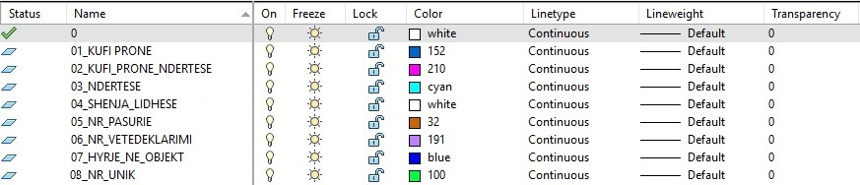

01_KUFI_PRONE | Në këtë Layer futen kufijtë e parcelës ndërtimore. Në rastin kur si kufi parcele shërben njëra anë e rrugës, ngjyra e atij kufiri ndryshohet në të gjelbër
02_KUFI_PRONE_NDERTESE | Në rastin kur si kufi i parcelës ndërtimore shërben muri i një ndërtese, vija që përfaqëson edhe ndarjen si kufi parcele, por edhe si mur i një ndërtese vendoset ne këtë Layer
03_NDERTESE | Kur ndërtesa gjendet brenda kontureve të parcelës ndërtimore, vija që përfaqëson ndërtesën vendoset në këtë Layer
04_SHENJA_LIDHESE | Për të identifikuar që ndërtesa është e lidhur me parcelën vendoset një shenjë lidhëse midis (~) parcelës ndërtimore dhe ndërtesës
05_NR_PASURIE | Në këtë Layer vendoset (tekst) numri i pasurisë sipas ZVRPP-së
06_NR_VETEDEKLARIMI | Në këtë Layer vendoset (tekst) numri i protokollit i aplikimit për legalizim
07_HYRJA_NE_OBJEKT | Në këtë Layer vendoset në formë pike pozicioni i kahjes së hyrjes në objekt. (Kjo nevojitet së tepërmi për të bërë analiza gjatë periudhës së studimeve urbanistike.)
08_NR_UNIK | Në këtë Layer vendoset numri unik i dosjes i gjeneruar nga baza digjitale e të dhënave

Më poshtë, paraqitet një shembull i cili tregon vendosjen në layer-at përkatës të elementeve të parcelës ndërtimore.
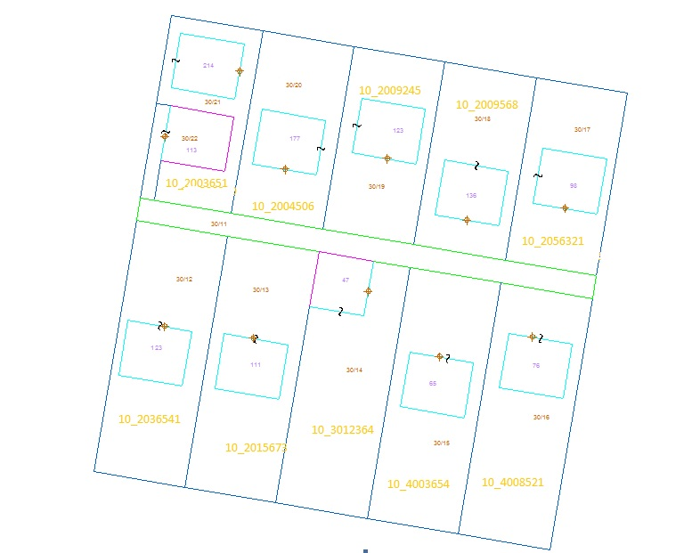
1.1 Paraqitja e konturit të jashtëm të planimetrisë në hartën vektoriale

Një element i hartës vektoriale është edhe gjurma e objektit të ndërtuar brenda parcelës ndërtimore.
Gjatë përpunimit të hartës vektoriale duhet pasur parasysh që gjurma e objektit të jetë identike me atë të planimetrisë së katit përdhes.
VI. MËNYRA E ADMINISTRIMIT DHE RUAJTJES SË DOKUMENTACIONIT TEKNIK
19. Hartimi i gen-planit do të bëhet në mënyrë automatike, bazuar në procedurat teknike të cilat mundësojnë integrimin e të dhënave vektoriale, në programin e hartuar për nxjerrjen e produktit.
20. Për azhurnimin e hartës vektoriale përdoren kryesisht programe inxhinierike. Harta vektoriale duhet të përpunohet, duke u bazuar në matjet e kryera, ose në hartën vektoriale të hartuar nga subjektet e autorizuar sipas pikës 20, të VKM nr. 1178/2020, “Për përcaktimin e dokumentacionit dhe të rregullave të hollësishme të evidentimit të ndërtimeve pa leje”.
21. Në rastet kur për objektet informale, drejtoria vendore e ASHK-së, miraton vendimin për legalizimin e ndërtimit pa leje, në zbatim të ligjit nr. 20/2020, “Për përfundimin e proceseve kalimtare të pronësisë në RSH” dhe akteve nënligjore të nxjerra në zbatim të kreut III, seksioni 1, të këtij ligji, materiali digjital hartografik, përcillet pranë sektorit përkatës të drejtorisë vendore të ASHK-së, që ka në fushë përgjegjësie veprimtarie të saj regjistrimin e këtij vendimi.
22. Materialet grafike(genplan dhe planimetri) printohen në tri kopje dhe ruhen në format digjital (CD). Drejtoritë vendore të ASHK-së, përcjellin në Drejtorinë e Përgjithshme në variantin digjital, hartën e përditësuar të objekteve informale, peroidikisht çdo muaj.

VII. RUAJTJA E TË DHËNAVE PLOTËSUESE
23. Për çdo parcelë ndërtimore do të krijohet një bazë të dhënash plotësuese, të grumbulluara në një tabelë Excel-i (sipas tabelës nr. 3 bashkëlidhur). Këto të dhëna do të lidhen në mënyrë automatike me parcelën ndërtimore respektive.
VIII. DISPOZITA TË FUNDIT
24. Udhëzimi i drejtorit të përgjithshëm nr. 30, datë 15.1.2016, “Për mënyrën e hartimit dhe paraqitjes së dokumentacionit teknik (genplan, planimetri)”, i ndryshuar, shfuqizohet.
25. Ngarkohen për zbatimin e këtij udhëzimi drejtoritë vendore të Agjencisë Shtetërore të Kadastrës.
Ky udhëzim hyn në fuqi pas botimit në Fletoren Zyrtare.

DREJTOR I PËRGJITHSHËM
Dallëndyshe Bici
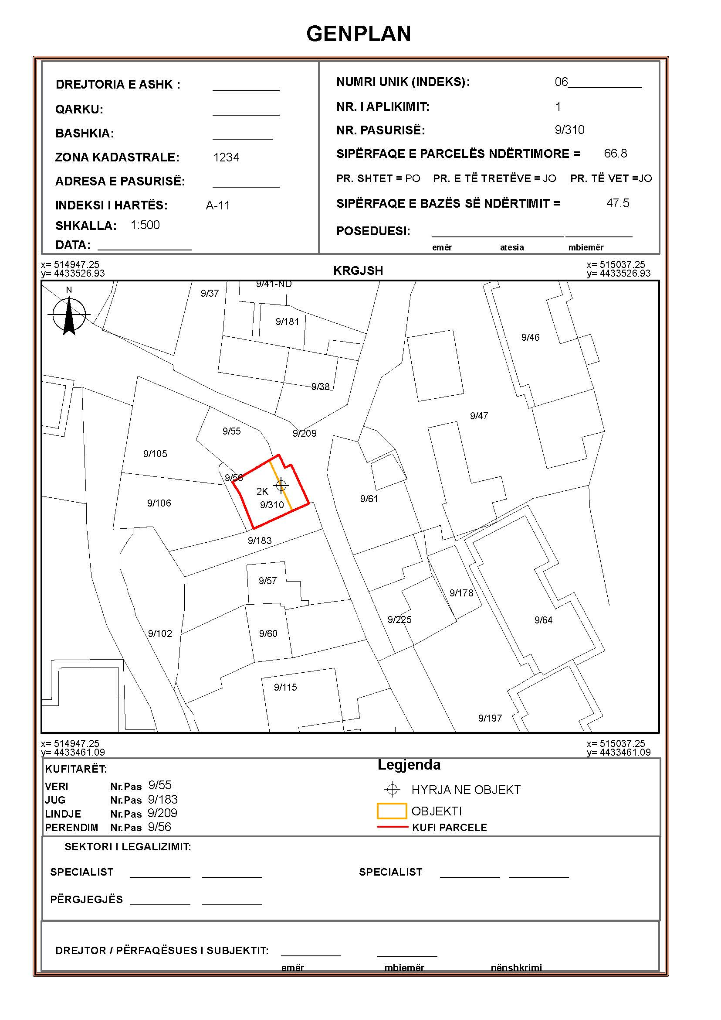
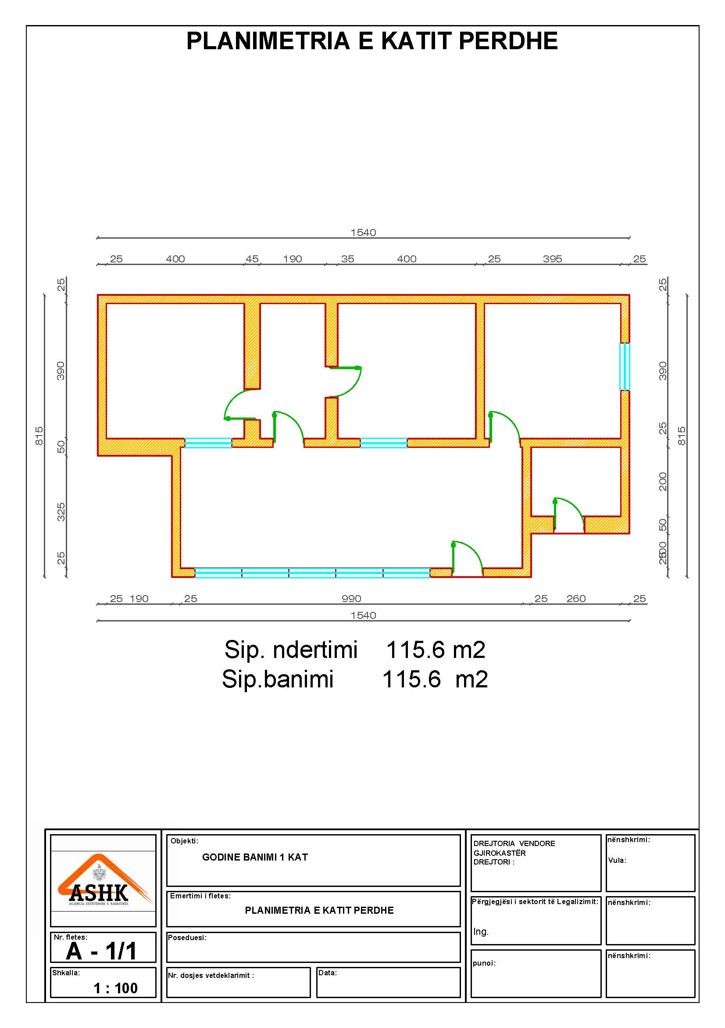

Nr. rendor | Nr. i aplikimit | Emri (i personit për të cilin është bërë vetëdeklarimi) | Atësia (e personit për të cilin është bërë vetëdeklarimi) | Mbiemri (i personit për te cilin është bërë vetëdeklarimi) | Data e vetëdeklarimit (dd/mm/yyyy) |  | Sipërfaqet |  |  | Nr. kateve | Funksioni/  qëllimi |  |  | Kualifikohet (Po/Jo) | Data e identifikimit në terren (dd/mm/yyyy) | Zona kadastrale | Nr. i pasurisë | Nomenklatura | Plan rregullues (PO/JO) | Shënime te ndryshme | Kufitaret |  |  |  | Parcelat kufi |  |  |  | Hartoi
 |  |  |  |  |  | Sip. e parcelës ndërtimore | Sip. me kalim pronësie | Sip. është | Baza | Nr. kateve | Banesë | Funksion social-ekonomik | E kombinuar |  |  |  |  |  |  |  | Veri | Jug | Lindje | Perëndim | Veri | Jug | Lindje | Perëndim | Emër | Atësi | Mbiemër | Nr. unik | Nr. unik në dosje
1 | 2 | 3 | 4 | 5 | 6 | 7 | 8 |  | 9 | 10 | 11 | 12 | 13 | 14 | 15 | 16 | 17 | 18 | 21 | 24 | 26 | 27 | 28 | 29 | 30 | 31 | 32 | 33 | 34 | 35 | 36 | 37 | 38
1
2
3
4
5
6
7
8
9
10
11
12
13
14

